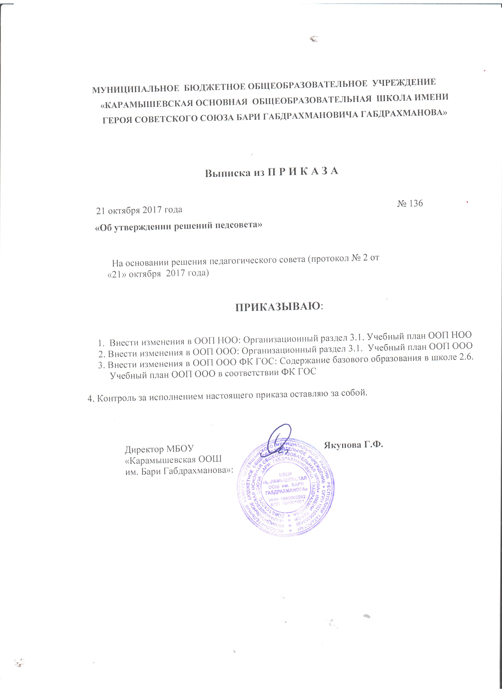

УЧЕБНЫЙ ПЛАН
для 1-4 классов
муниципального бюджетного общеобразовательного учреждения «Карамышевская основная общеобразовательная школа имени Героя Советского Союза Бари Габдрахмановича Габдрахманова» Черемшанского муниципального района РТ с
родным языком обучения.

Предметные области | Учебные  предметы  Классы | Количество часов в неделю/год |  |  |  | Всего часов
Предметные области | Учебные  предметы  Классы | I | II | III | IV | Всего часов
Русский язык и литература | Обязательная часть
Русский язык и литература | Русский язык | 2/66 | 4/136 | 3/102 | 4/102 | 13/406
Русский язык и литература | Литературное чтение | 2/66 | 2/68 | 2/68 | 2/102 | 8/304
Родной язык и литература | Родной (татарский) язык | 3/99 | 3/102 | 4/136 | 3/102 | 13/439
Родной язык и литература | Литературное чтение на родном (татарском.)языке | 2/66 | 2/68 | 2/68 | 2/68 | 8/270
Иностранный язык | Иностранный язык |  | 2/68 | 2/68 | 2/68 | 6/204
Математика и информатика | Математика | 4/132 | 4/136 | 4/136 | 4/136 | 16/540
Обществознание и естествознание | Окружающий мир | 2/66 | 2/68 | 2/68 | 2/68 | 8/270
Основы религиозных культур и светской этики | Основы религиозных культур и светской этики |  |  |  | 1/34 | 1/34
Искусство | Музыка | 1/33 | 1/34 | 1/34 | 1/34 | 4/135
Искусство | Изобразительное искусство | 1/33 | 1/34 | 1/34 | 1/34 | 4/135
Технология | Технология | 1/33 | 1/34 | 1/34 | 1/34 | 4/135
Физическая культура | Физическая культура | 3/99 | 3/102 | 3/102 | 3/102 | 12/405
Итого: |  | 21/693 | 25/850 | 25/850 | 26/884 | 97/3277
Часть, формируемая участниками образовательных отношений  Родной (татарский) язык  Математика |  |  | 1/34 | 1/34 |  | 2/68
Максимально допустимая недельная нагрузка |  | 21/693 | 26/884 | 26/884 | 26/884 | 99/3345

УЧЕБНЫЙ ПЛАН
для 5-9 класса
муниципального бюджетного общеобразовательного учреждения
«Карамышевская основная общеобразовательная школа имени Героя Советского Союза Бари Габдрахмановича Габдрахманова» Черемшанского муниципального района РТ с родным языком обучения (ФГОС)

Предметные области | Учебные  предметы  Классы |  | Количество часов в неделю/год
Предметные области | Учебные  предметы  Классы | V |  | VI | VII | VIII | IX | Всего
 | Обязательная часть
Русский язык и литература | Русский язык | 5/175 |  | 6/210 | 4/140 | 3/105 | 3/102 | 21/732
Русский язык и литература | Литература | 3/105 |  | 3/105 | 2/70 | 2/70 | 3/102 | 13/452
Родной язык и родная литература | Родной(татарский) язык | 3/105 |  | 3/105 | 2/70 | 2/70 | 3/102 | 13/452
Родной язык и родная литература | Родная(татарская) литература | 2/70 |  | 2/70 | 2/70 | 2/70 | 2/68 | 10/348
Иностранный язык | Иностранный язык(английский) | 3/105 |  | 3/105 | 3/105 | 3/105 | 3/102 | 15/522
Математика и информатика | Математика | 5/175 |  | 5/175 |  |  |  | 10/350
Математика и информатика | Алгебра |  |  |  | 3/105 | 3/105 | 3/102 | 9/312
Математика и информатика | Геометрия |  |  |  | 2/70 | 2/70 | 2/68 | 6/208
Математика и информатика | Информатика |  |  |  | 1/35 | 1/35 | 1/34 | 3/104
Общественно-научные предметы | История | 2/70 |  | 2/70 | 2/70 | 2/70 | 2/68 | 10/348
Общественно-научные предметы | Обществознание |  |  | 1/35 | 1/35 | 1/35 | 1/34 | 4/139
Общественно-научные предметы | География | 1/35 |  | 1/35 | 2/70 | 2/70 | 2/68 | 8/278
Естественно-научные предметы | Физика |  |  |  | 2/70 | 2/70 | 3/102 | 7/242
Естественно-научные предметы | Химия |  |  |  |  | 2/70 | 2/68 | 4/138
Естественно-научные предметы | Биология | 1/35 |  | 1/35 | 1/35 | 2/70 | 2/68 | 7/243
Искусство | Музыка | 1/35 |  | 1/35 | 1/35 | 1/35 |  | 4/140
Искусство | Изобразительное искусство. | 1/35 |  | 1/35 | 1/35 |  |  | 3/105
Технология | Технология | 2/70 |  | 2/70 | 2/70 | 1/35 |  | 7/245
Физическая культура и Основы безопасности жизнедеятельности | ОБЖ |  |  |  |  | 1/35 | 1/34 | 2/69
Физическая культура и Основы безопасности жизнедеятельности | Физическая культура | 2/70 |  | 2/70 | 2/70 | 2/70 | 2/68 | 10/348
 |  | 31/1085 |  | 33/1155 | 33/1155 | 34/1190 | 35/1190 | 166/  5775
Часть, формируемая участниками образовательных отношений  Русский язык  География  Физическая культура  Обществознание |  | 1/35 |  |  | 1/35  1/35 | 1/35  1/35 | 1/34 | 6/209
Максимально допустимая недельная нагрузка |  | 32/1120 |  | 33/1155 | 35/1225 | 36/1260 | 36/1224 | 172/  5984

УЧЕБНЫЙ ПЛАН
для 8-9 класса муниципального бюджетного общеобразовательного учреждения «Карамышевская основная общеобразовательная школа имени Героя Советского Союза Бари Габдрахмановича Габдрахманова» Черемшанского муниципального района РТ с родным языком обучения (ООО ФК ГОС)
Учебные предметы | Классы
Учебные предметы | 8 | 9 | Всего
Русский язык | 3/105 | 3/102 | 3/207
Литература | 3/105 | 3/102 | 3/207
Родной (татарский)язык | 2/70 | 2/68 | 2/138
Родная (татарская) литература | 2/70 | 2/68 | 2/138
Иностранный язык (английский язык) | 3/105 | 3/102 | 3/207
Математика | 5/105 | 5/170 | 5/275
Информатика и ИКТ | 1/35 | 2/68 | 2/103
История | 2/70 | 2/68 | 2/138
Обществознание  (включая экономику и право) | 1/35 | 1/34 | 1/69
География | 2/70 | 2/68 | 2/138
Физика | 2/70 | 2/ 68 | 2/ 138
Химия | 2/70 | 2/68 | 2/138
Биология | 2/70 | 2/68 | 2/138
Искусство(Музыка и ИЗО) | 1/35 | 1/34 | 1/69
Физическая культура | 2/70 | 3/ 102 | 3/ 172
Итого: | 35/1225 | 35/1190 | 70/2415
Компонент образовательного учреждения (6 –дневная учебная неделя)
Предпрофильная подготовка:  Изучение основы менеджмента |  | 1/ 34 | 1/ 34
Предельно допустимая учебная нагрузка(6-дневная учебная неделя) | 35/1225 | 36/1224 | 71/2449
Итого | 35/1225 | 36/1224 | 71/2449

УЧЕБНЫЙ ПЛАН

для Яшаучинского филиала МБОУ « Карамышевская основная общеобразовательная школа имени Героя Советского Союза Бари Габдрахмановича Габдрахманова» Черемшанского муниципального района РТ с родным языком обучения

Предметные области | Учебные  предметы  Классы | Количество часов в неделю/год |  |  |  | Всего часов
Предметные области | Учебные  предметы  Классы | I | II | III | IV | Всего часов
Русский язык и литература | Обязательная часть
Русский язык и литература | Русский язык | 2/66 | 4/136 | 3/102 | 4/102 | 13/406
Русский язык и литература | Литературное чтение | 2/66 | 2/68 | 2/68 | 2/102 | 8/304
Родной язык и литература | Родной (татарский) язык | 3/99 | 3/102 | 4/136 | 3/102 | 13/439
Родной язык и литература | Литературное чтение на родном (татарском.)языке | 2/66 | 2/68 | 2/68 | 2/68 | 8/270
Иностранный язык | Иностранный язык |  | 2/68 | 2/68 | 2/68 | 6/204
Математика и информатика | Математика | 4/132 | 4/136 | 4/136 | 4/136 | 16/540
Обществознание и естествознание | Окружающий мир | 2/66 | 2/68 | 2/68 | 2/68 | 8/270
Основы религиозных культур и светской этики | Основы религиозных культур и светской этики |  |  |  | 1/34 | 1/34
Искусство | Музыка | 1/33 | 1/34 | 1/34 | 1/34 | 4/135
Искусство | Изобразительное искусство | 1/33 | 1/34 | 1/34 | 1/34 | 4/135
Технология | Технология | 1/33 | 1/34 | 1/34 | 1/34 | 4/135
Физическая культура | Физическая культура | 3/99 | 3/102 | 3/102 | 3/102 | 12/405
Итого: |  | 21/693 | 25/850 | 25/850 | 26/884 | 97/3277
Часть, формируемая участниками образовательных отношений  Родной (татарский) язык  Математика |  |  | 1/34 | 1/34 |  | 2/68
Максимально допустимая недельная нагрузка |  | 21/693 | 26/884 | 26/884 | 26/884 | 99/3345

